***OBS: Utilize a base de dados Empresa criada na prática de laboratório anterior.***

**01.** Mapeie o MER abaixo para o Modelo Relacional:

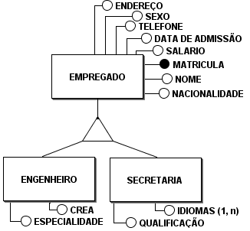

**OBS.:** No mapeamento deve ser criada uma relação para a superclasse e uma relaçãopara cada subclasse.

**02.** Altere a base de dados Empresa para que a mesma reflita a especialização de Empregado. Identifique os comandos SQL utilizados.

**03.** Povoe as novas tabelas geradas. Identifique os comandos SQL utilizados.

**04.** Faça as seguintes consultas. Identifique os comandos SQL utilizados.

a) Lista contendo o nome dos empregados que são engenheiros.

b) Quantos empregados que não são nem Engenheiro e nem Secretária existem?

c) Quantos engenheiros com especialidade CIVIL existem ?

d) Qual a média de salário de todos os funcionários.

e) Listagem contendo o nome, endereço e data de admissão (dd-mm-aaaa) de todos os funcionários com salário maior que a média.